**Group Class Activity 1**

**จัดทำโดย**

ทิฆัมพร ประสมทอง 1620900470

จิรัฏฐ์ ทวีทรัพย์กมล 1620900603

สหรัฐ ผลาชิต 1620900611

กันตินันท์ ฐิตยานันท์ 1620901171

ธนวัฒน์ ท้วมเทศ 1620901189

**เสนอ**

รองศาสตราจารย์ สงกรานต์ กันทวงศ์

คุณชัยนันท์ กันทวงศ์

รายงานนี้เป็นส่วนหนึ่งของวิชา IE325

ภาคเรียนที่ 2 ปีการศึกษา 2564

มหาวิทยาลัยกรุงเทพ

**คำนำ**

รายงานนี้เป็นส่วนหนึ่งของวิชา IE325 เพื่อให้ได้ศึกษาหาความรู้ในเรื่องการออกแบบ และติดตั้งระบบสายพานการผลิตอัตโนมัติ และได้ศึกษาอย่างเข้าใจเพื่อเป็นประโยชน์กับการเรียน

ผู้จัดทำหวังว่า รายงานเล่มนี้จะเป็นประโยชน์กับผู้อ่าน หรือนักเรียน [นักศึกษา](https://www.sanook.com/campus/) ที่กำลังหาข้อมูลเรื่องนี้อยู่ หากมีข้อแนะนำหรือข้อผิดพลาดประการใด ผู้จัดทำขอน้อมรับไว้และขออภัยมา ณ ที่นี้ด้วย

**สารบัญ**

ที่มาและความสำคัญ 1

วัตถุประสงค์ 1

ประโยชน์ที่คาดว่าจะได้รับ 1

Single line diagram 2

flowchart 6

Simulation 8

**ที่มาและความสำคัญ**

การประยุกต์ใช้องค์ความรู้ และเนื้อหาการเรียนมาแก้ โจทย์ปัญหาจริงในภาคอุตสาหกรรม การทำงานร่วมกันเป็นทีม โดยทำตามเป้าหมายที่อาจารย์มอบหมายไว้ ผ่านการเรียนการสอนทั้ง 3 สัปดาห์ โดยจะมี

* การนำโจทย์ปัญหาจากลูกค้าหรือความต้องการของ ภาคการผลิตมาออกแบบระบบงาน เพื่อทาการควบคุมโดยอัตโนมัติ (Engineering Design and Implementations)
* การติดตั้ง และการทดสอบระบบที่ออกแบบไว้ใน สถานที่การผลิตจริง การป้องกันทางด้านความปลอดภัย รวมถึงรหัส และมาตรฐานการใช้งานในภาคอุตสาหกรรม (Installation, Safety and Protection, Code and Standard requirements)
* การส่งมอบงาน การบารุงรักษา การซ่อมแก้ไขและ/ หรือการให้คำปรึกษาหรือการให้บริการหลังการติดตั้งและส่งมอบ งานต่าง ๆ (Commissioning, Maintenance and after work services)

**วัตถุประสงค์**

* สามารถออกแบบ CAD ของตู้วางอุปกรณ์
* Schematic diagram
* I/O table
* Sensors layout
* Flow chart หลักการทำวานของระบบ
* Ladder diagram ของ PLC
* Simulations ของระบบ

**ประโยชน์ที่คาดว่าจะได้รับ**

* เรียนรู้การทำงานของอุตสาหกรรมเบื้องต้น
* สามารถออกแบบระบบที่สามารถนำไปใช้งานได้จริงได้
* เรียนรู้การทำงานร่วมกันเป็นทีม

**Single line diagram**

การออกแบบ Layout สำหรับ Single Conveyor Line(Air shower line) โดยการใช้ โปรแกรม Autocad ในการออกแบบ มีสัญลักษณ์ทางไฟฟ้าที่แสดงให้เห็นในไดอะแกรม การเชื่อมต่อ ในส่วนของแหล่งจ่ายไฟฟ้าแรงสูง และไฟฟ้าแรงดันต่ำ ที่ใช้ในระบบสายพานลำเลียง การควมคุมมอเตอร์ในสายพานลำเลียงตามลำดับต่างๆ รวมไปถึงการควบคุมประตูความเร็วสูง (Hi speed doors) ดังภาพที่แสดง ดังนี้

(รูปตู้คอนโทรล)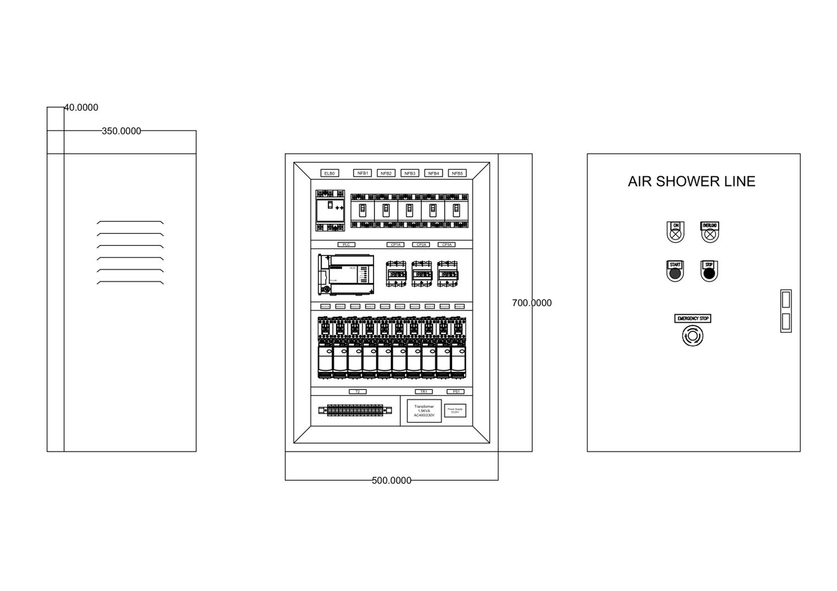

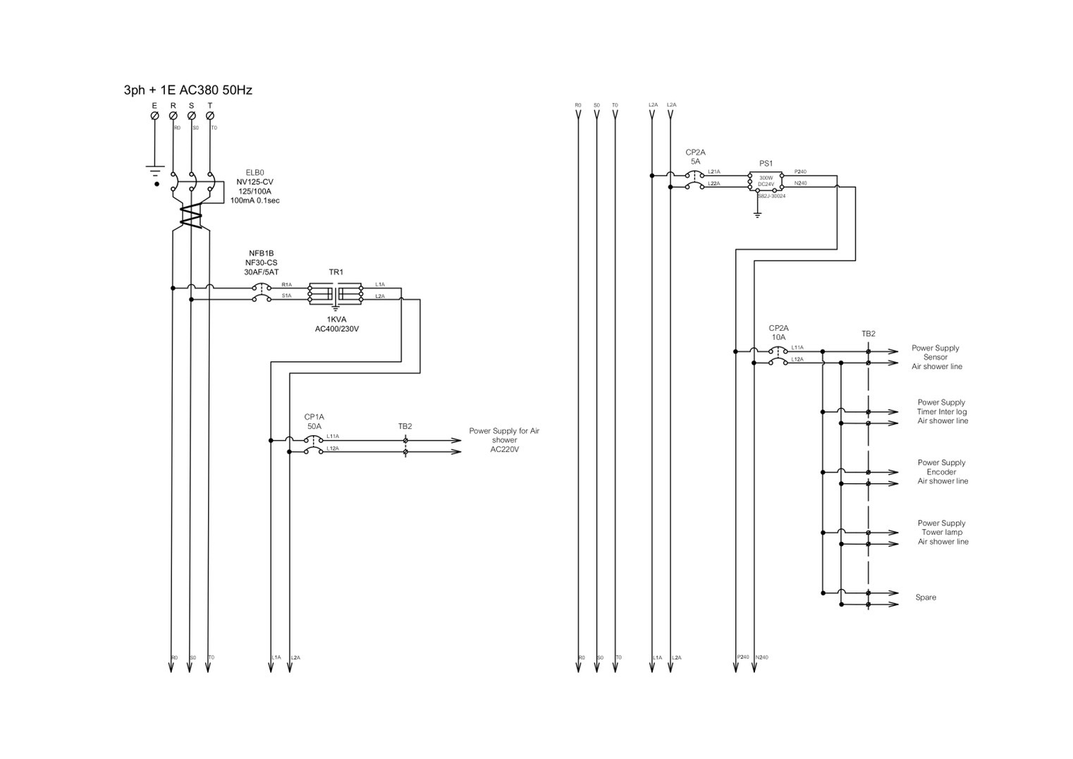

(รูป Layout การแปลงไฟจากแรงดันสูงเป็นแรงดันต่ำ AC220V/DC24V)

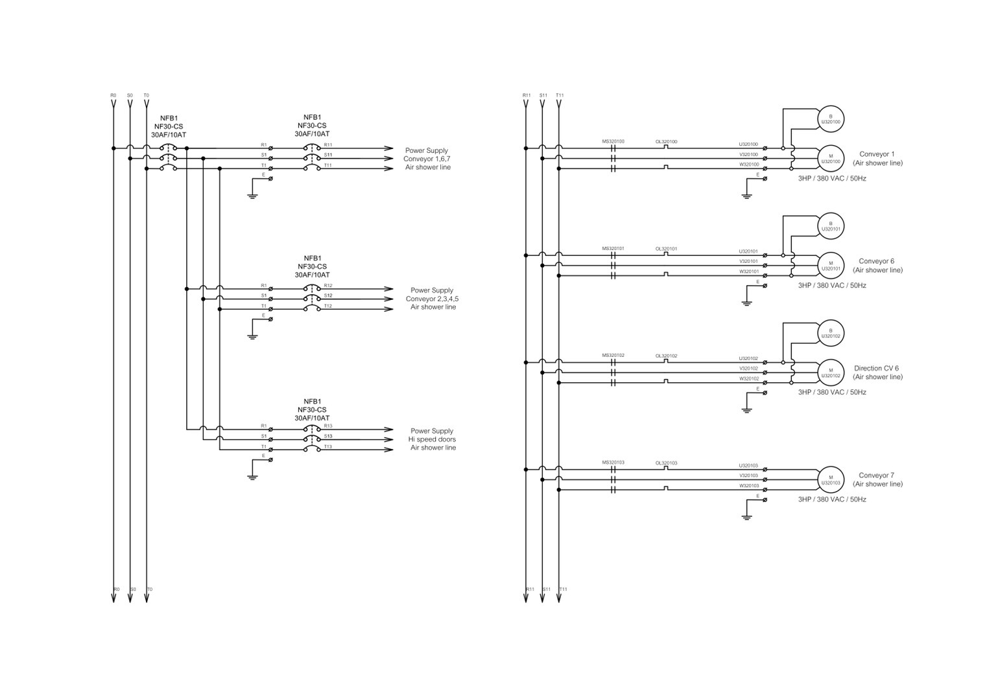

(รูป แสดงการควบคุมการทำงานของสายพานลำเลียงต่างๆ)

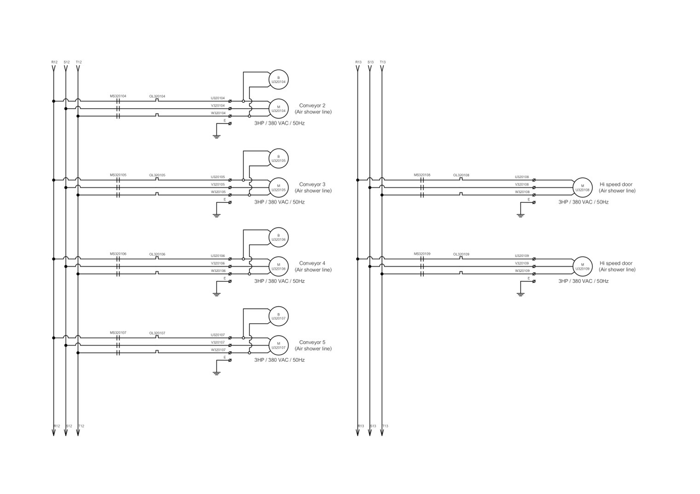

(รูปการการเชื่อมต่อระหว่างไฟฟ้า 380v กับมอเตอร์สายพานและ Hi speed door)

**flowchart**

แสดงการทำงานของโปรแกรม

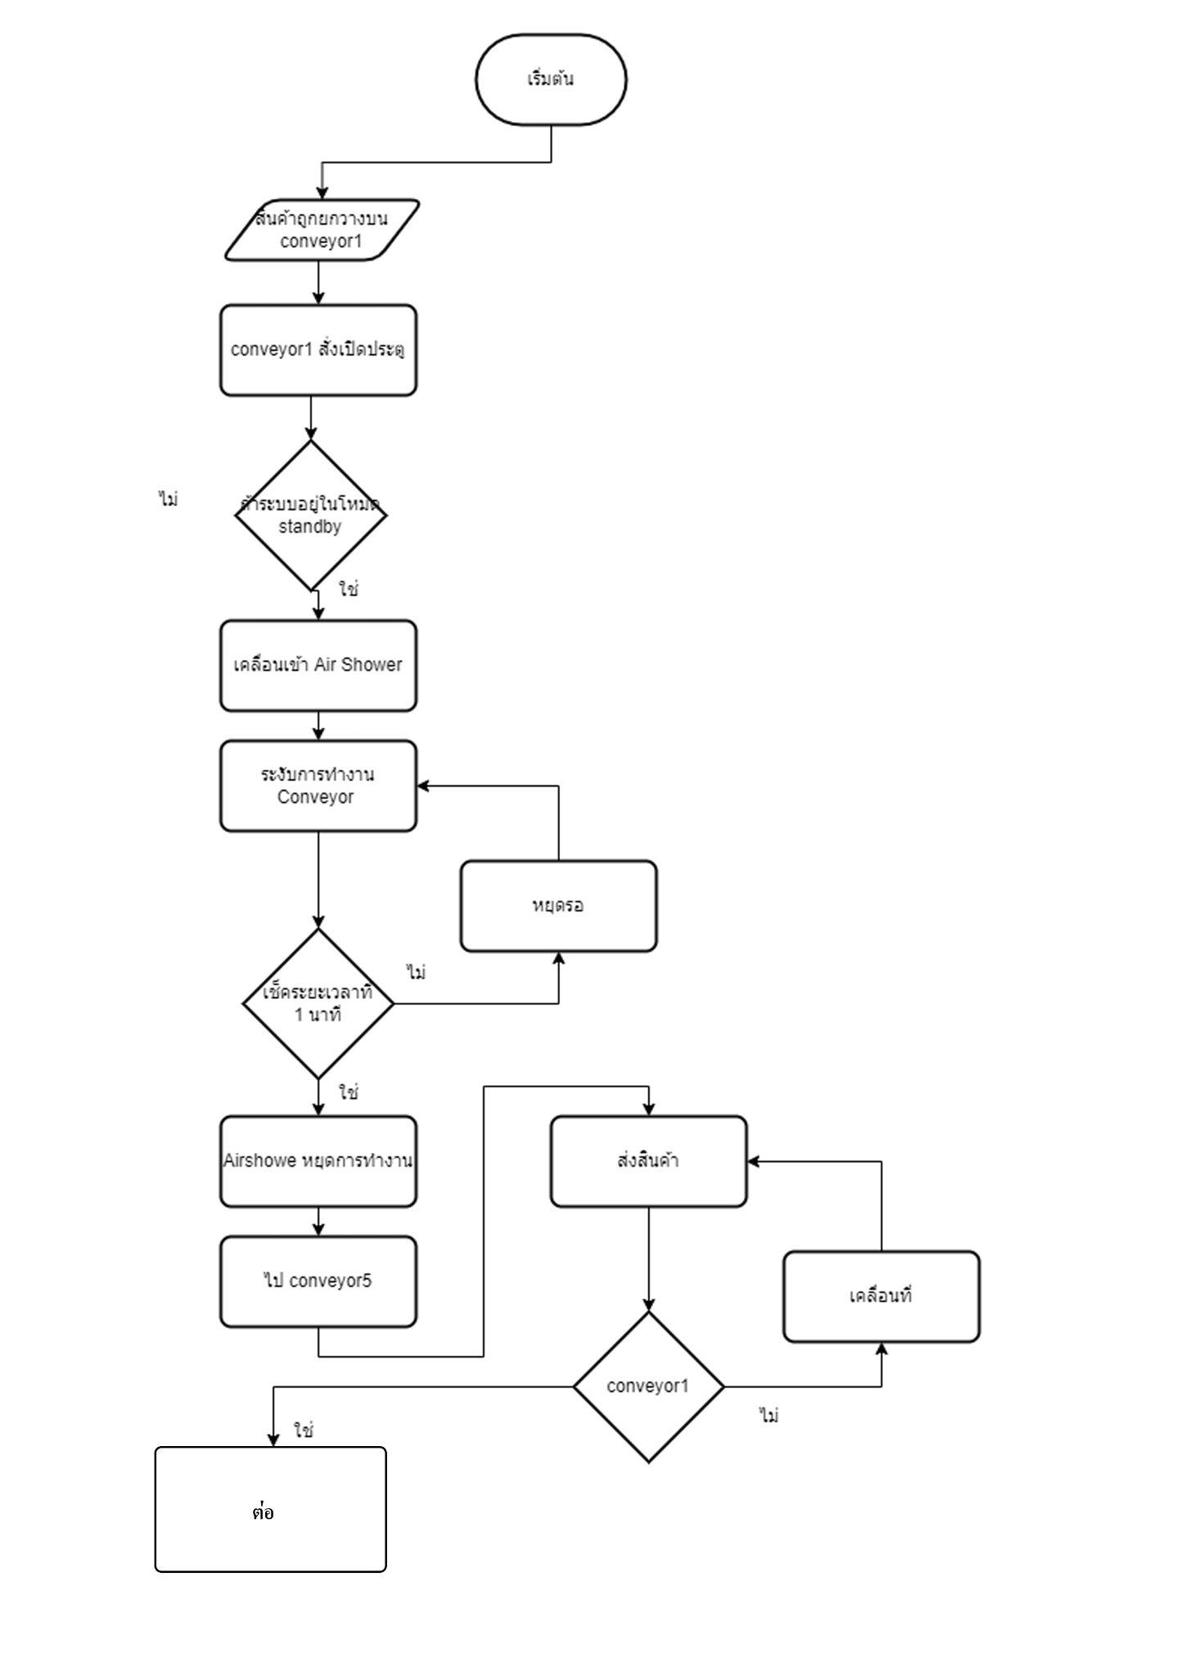

(รูปแสดงการทำงานของflowchart)

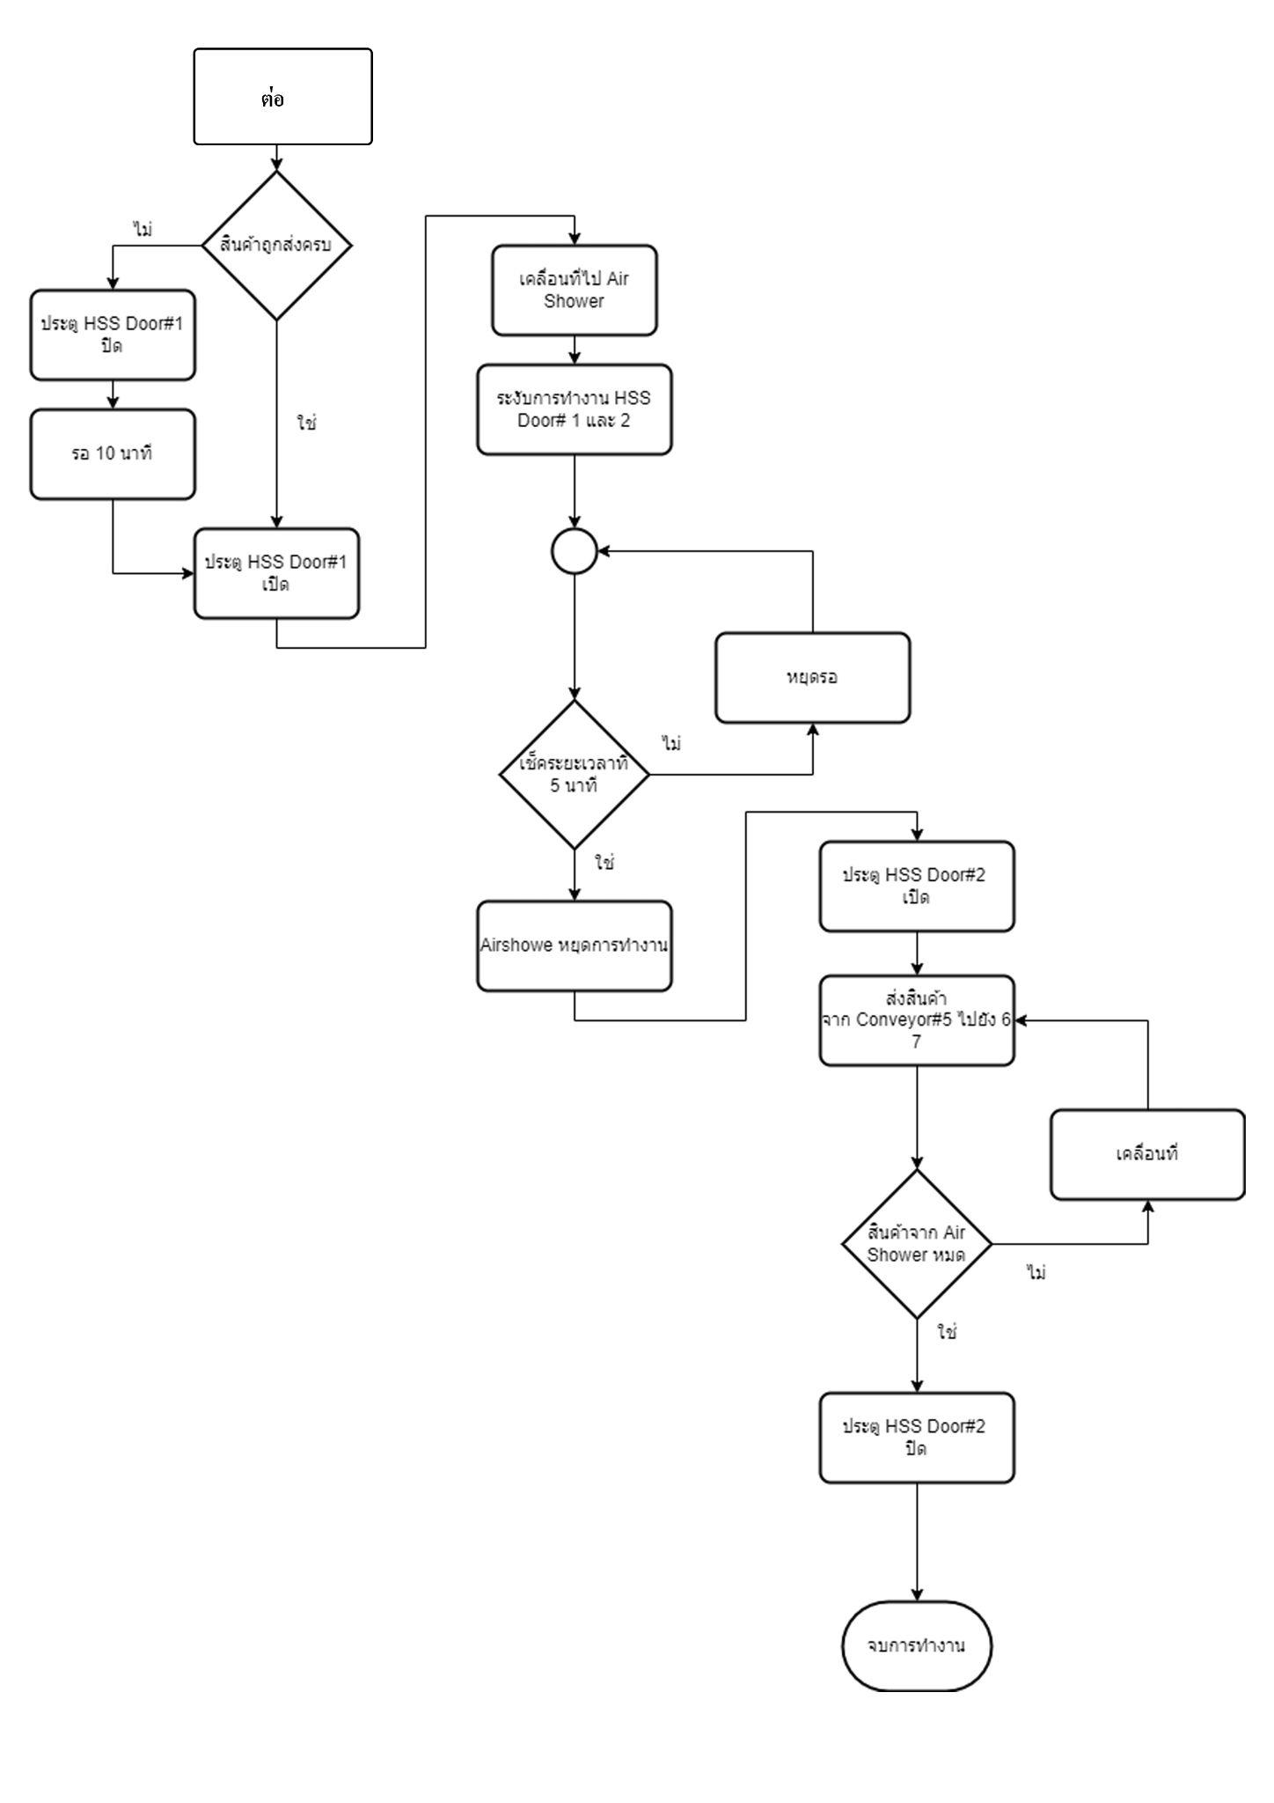

(รูปแสดงการทำงานของflowchart)

**Simulation**

การจำลองการทำงาน ของสายพานการผลิตห้องเป่าลมของบริษัท Beiersdorf Thailand ผ่านโปรแกรม simulaion

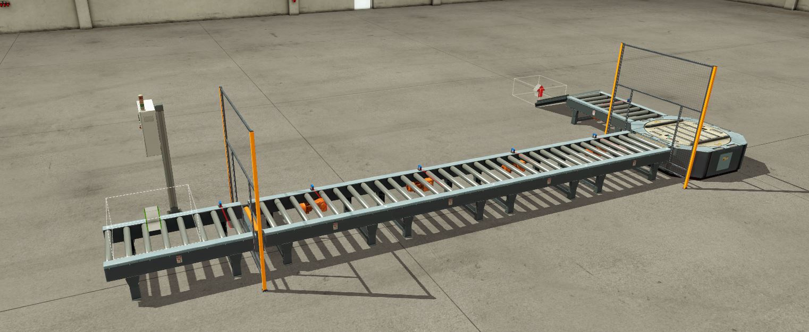

(รูป simulation โดยใช้โปรแกรม Factory io)